宁 夏 回 族 自 治 区 总 工 会

宁 夏 回 族 自 治 区 教 育 厅

文件

宁工办发〔2018〕20 号

自治区总工会 自治区教育厅

关于举办第六届全区高校青年教师

教学竞赛的通知

各高校：

为深入学习贯彻习近平新时代中国特色社会主义思想

和党的十九大精神，认真落实中共中央、国务院《关于全面

深化新时代教师队伍建设改革的意见》，进一步加强师德建

设，提升广大高校青年教师的教学能力和业务水平，自治区

总工会、教育厅决定于 6 月下旬举办第六届全区高校青年教

师教学竞赛，现将有关事项通知如下：



一、竞赛宗旨

以锤炼青年教师教学基本功，加强师德师风建设为着力

点，充分发挥教学竞赛在提高教师队伍素质中的引领示范作

用，弘扬劳模和工匠精神，进一步激发广大高校青年教师更

新教育理念和掌握现代教学方法的热情，努力造就一支有理

想信念、有道德情操、有扎实学识、有仁爱之心的高素质、

专业化教师队伍，推动我区高等教育事业发展。

二、竞赛原则

坚持公平、公正、公开，坚持广泛参与和层层择优选拔，

坚持注重教学基本功和实际应用能力，坚持程序严谨、规范。

三、竞赛学科及参赛对象

（一）竞赛学科。竞赛分为文科、理科、工科，并单设

思想政治课专项，共四个组别。

（二）参赛对象。全区各类高等院校、高职院校从事教

育教学工作的教师，年龄在 40 岁以下（1978 年 8 月 31 日

后出生），以各高校为单位报名参加。

四、组织实施

（一）组队及预赛。各高校在本校组织符合参赛条件的

青年教师于 5 月 31 日前进行预赛，在预赛基础上，每个竞

赛组别分别推荐 1 名青年教师选手和 1 名领队（技术指导）

共 5 人，组成代表队参加全区决赛。

（二）决赛。决赛拟定于 6 月下旬（具体时间另行通知），

按照竞赛规则要求，组织评委对教学设计方案、课堂教学、

— 2 —

教学反思进行评分，成绩名次在当天竞赛结束后公布。

五、表彰奖励

竞赛设个人奖、团体奖和优秀组织奖，由自治区总工会、

教育厅进行表彰奖励。

（一）个人奖：每个组别评出一等奖 1 名、二等奖 2 名、

三等奖 3 名，由自治区总工会和教育厅颁发获奖证书，作为

教师职称评聘的参考依据。从获得一等奖的 4 名选手中评选

出 1 名优秀选手，申报自治区“五一”劳动奖章。

（二）团体奖。根据竞赛决赛个人成绩累加，以总分确

定团体一、二、三等奖，颁发奖牌。

（三）优秀组织奖。对竞赛组织工作突出的组织单位颁

发优秀组织奖若干。一是竞赛的承办单位；二是根据活动要

求，自下而上层层选拔、竞赛活动覆盖面大且青年教师参与

度广的单位；三是推荐的选手在竞赛中展示了良好的职业道

德和教学水平，竞赛成绩优秀的单位。

六、组织领导

本次竞赛由自治区总工会、自治区教育厅共同主办，宁夏

教科文卫体工会承办，宁夏医科大学协办，竞赛设组委会统筹

竞赛事宜。

主 任： 马丽君 自治区总工会副主席

王春秀 自治区教育厅副厅长

副主任： 胡 君 自治区总工会副主席

董宏伟 自治区教育厅副巡视员、工会主席

— 3 —

成 员： 龚雪飞 自治区教育厅高等教育处处长

杨文刚 自治区教育工委思政部部长

田景涛 自治区总工会劳动和经济工作部长

王克栋 宁夏教科文卫体工会主席

组委会下设办公室、评审委员会、监督委员会，组成人员

如下：

（一）办公室：

主 任：王克栋 冯天义

成 员：苏俊萍 霍正浩 朱月英 李燕 李幸福 盖文燕

办公室设在宁夏教科文卫体工会。

（二）评审委员会

主 任：王克栋

副主任：龚雪飞 杨文刚

（三）监督委员会

主 任：董宏伟

副主任：苏俊萍

成 员：各高校工会主席

七、竞赛评委

教学竞赛评审委员会成员由各高校推荐的自治区级教

学名师和知名专家教授组成。每个组别由 7 名评委组成，4

个组别共计 28 名评委。

各高校推荐与 4 个组别相应的评委人选，每个组别分别

推荐 1-2 人，要求身体健康、精力充沛、教学经验丰富、教

— 4 —

学水平较高、具备正高级专业技术职称，组委会在此基础上

成立竞赛评审委员会专家库，并从中遴选专家担任此次评

委。遴选评委的原则主要有：一是权威性。重点从国家级、

自治区级教学名师或重点学科专业中遴选；二是公正性。遴

选教师具有良好的职业道德，诚实守信，严谨规范，同行评

价认可度较高；三是代表性。遴选中既要重点考虑多数参

赛教师学科专业的构成，又要兼顾少数教师所涉及的学科

专业。

各高校在 6 月 3 日前填报《第五届全区高校青年教师教

学竞赛决赛专家评委推荐表》（见附件 2），电子版发送邮件

至宁夏医科大学指定邮箱。

八、竞赛材料

各参赛高校须在 2018 年 6 月 1 日- 5 日前提交电子版

参赛选手报名材料，2018 年 6 月 10 日前提交纸质版报名

材料。

报送地点：宁夏医科大学雁湖校区正德楼 322 室，（详

细地址：银川市兴庆区胜利街 1160 号）。

电子信箱：361767415@qq.com，

联系人：刘璐，联系电话：0951—6980128。

（一）提交报名材料如下：

1.选手本人身份证复印件 1 份；

2.《第六届全区高校青年教师教学竞赛决赛参赛选手推

荐表》一式 2 份（见附件 3）；

3.《第六届全区高校青年教师教学竞赛决赛参会人员汇

— 5 —

总表》（加盖公章）一式 1 份（见附件 4）。

（二）提交竞赛材料如下：

1.教学大纲：主要包含课程名称、基本信息（课程性质、

教学时数、学分、学生对象）、课程简介、课程目标、课程

内容与教学安排、课程评价、建议阅读文献等要素。

首页须按以下格式排版：

第一行：第六届全区高校青年教师教学竞赛决赛参赛材

料（页面左上角，二号，宋体）；

第二行：课程名称，例如遗传学（页面三分之一处居中，

初号，宋体）；

第三行：参赛组别，例如文科组（页面二分之一处居中，

一号，宋体）。

2.教学设计:20 个学时的教学设计方案，格式为 PDF 文

档通用格式。

3.教学节段 PPT:与 20 个学时教学设计方案相对应的 20

个教学节段的 PPT，格式为 Powerpoint 演示文稿 4:3 大小，

分辨率为 1280\*1024。

4.教学节段 PPT 的目录:20 个教学节段 PPT 的目录（目

录范例见附件 1-6）。

提交竞赛材料时，要确保提交的电子版材料与纸质版一

致，如有不同，以纸质版为准。材料一经提交，组委会不

接受任何形式的更改或调换。逾期未报送者，视作放弃参

赛资格。

本通知未尽事宜，主办单位将以补充通知的形式予以明

— 6 —

确，具体事项请与宁夏教科文卫体工会联系。

联系人： 苏俊萍 0951-2090101 18609521217

联系地址：银川市金凤区正源北街 135 号宁夏总工会大

楼 17 层 1711 房间。

电子邮箱：1275575015@qq.com

QQ 群：750988210（请领队和参赛队员加入，用于解答

本赛事相关疑问）。

附件：1.第六届全区高校青年教师教学竞赛决赛实施方案

2.第六届全区高校青年教师教学竞赛评审委员

会专家推荐表

3.第六届全区高校青年教师教学竞赛决赛参赛

选手推荐表

4.第六届全区高校青年教师教学竞赛决赛参会

人员汇总表

宁夏回族自治区总工会

宁夏回族自治区教育厅

2018 年 4 月 13 日

— 7 —

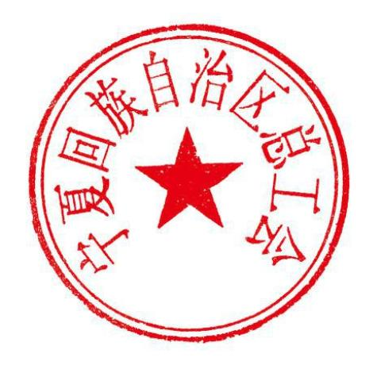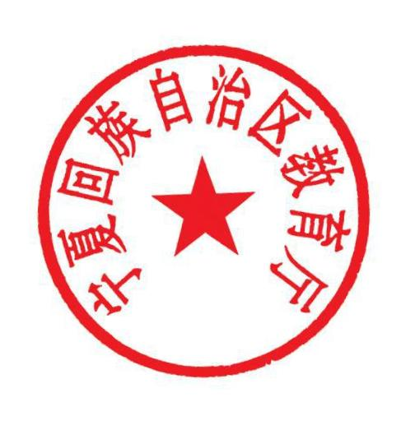

附件 1

第六届全区高校青年教师

教学竞赛决赛实施方案

一、竞赛学科

第一组为文科（含 01 哲学，02 经济学，03 法学，04

教育学，05 文学，06 历史学，12 管理学，13 艺术学）；

第二组为理科（含 07 理学）；

第三组为工科（含 08 工学，09 农学，10 医学）；

第四组为思想政治课专项。

二、参赛对象及名额分配

各高校每个竞赛组别各推荐 1 名年龄在 40 岁以下（1978

年 8 月 31 日后出生）的专职教师参加竞赛决赛。

三、竞赛内容及流程

以“上好一门课”为竞赛理念，本次竞赛由教学设计、

课堂教学和教学反思三部分组成，三部分分数分别为 20

分、75 分、5 分。

（一）教学设计

教学设计是指以 1 个学时为基本单位、对教学活动的设

想与安排，基本要素有：题目、教学目的、教学思想、教学

分析（内容、重难点）、教学方法和策略以及教学安排等。

1.参赛课程 20 个学时教学设计方案要提前准备，评委

将整套教学设计方案进行打分，主要包括主题名称、课时数、

— 8 —

学情分析、教学目标、课程资源、教学内容与过程、教学评

价、预习任务与课后作业等；

2.参赛课程 20 个学时相对应的 20 个课堂教学节段的

PPT。教学节段指课堂教学 20 分钟所需要的教学内容。

（二）课堂教学

课堂教学规定时间为 20 分钟，用普通话授课。评委主

要从教学内容、教学组织、教学语言与教态、教学特色四个

方面进行考评。根据各自参赛课程需要，选手可携带教学模

型、挂图等，白板笔、翻页器由组委会统一提供。竞赛安排

观摩室，课堂教学全程录像，视频版权归组委会所有。

（三）教学反思

参赛选手结束课堂教学环节后，进入指定教室，结合本

节段课堂教学实际，从教学理念、教学方法和教学过程三方

面着手，在 45 分钟内完成对本讲课节段的教学反思书面材

料（500 字以内）。要求思路清晰、观点明确、联系实际，

做到有感而发。选手可以手写，也可以打印，反思室提供电

脑和打印机。不允许携带任何书面或电子等形式的资料。

（四）计分方法

评委评分实行实名制，选手成绩在当天竞赛结束后公

布，教学设计、课堂教学、教学反思三部分具体评分标准分

别参见附件 1-1、1-2、1-3。统分时去掉一个最高分和一个

最低分后的累积分，除以评委人数（不含一个最高分和一个

最低分的评委）为选手本环节得分，得分保留小数点后两

— 9 —

位。成绩评定采用百分制，选手三个环节的得分相加为最

终得分，最终得分保留小数点后两位。

（五）注意事项

1.选手参赛课程的实际学分要求不得少于 2 个学分（含

2 个学分）；

2.选手在课堂教学环节以及报名时提交给评委的所有

文字材料中不得出现选手姓名、学校和市、县、区等信息。

3.组委会将在赛前召开参赛单位领队及选手会议，抽签

确定选手参赛次序；

4.比赛当天，选手现场抽签确定本人参赛的具体教学

节段；

5.课堂教学环节一般不允许学生进入，如教学过程中确

实需要学生配合的，由选手本人提出申请，组委会同意后统

一安排。

四、竞赛时间、地点

竞赛时间：2018 年 6 月中旬（具体时间另行通知）

竞赛地点：宁夏医科大学

组委会在比赛前一天召开参赛单位领队及选手会议，抽

签确定选手参赛次序，讲解“交互式电子白板”的使用方式

及注意事项，并开放竞赛场地，供选手熟悉比赛环境。

五、决赛设备配置

（一）计算机

1.系统版本：Win7 旗舰版；

— 10 —

2.处理器：Intel i7-7700cpu；

3.安装内存（DDR4）:8GB；

4.系统类型：64 位操作系统；

5.应用软件版本：office2010，支持 PDF 格式；白板软

件为 ActivInspire2.3，HiteBoard2.0；

6.播放器：暴风影音。

（二）白板（爱普生交互式投影）

（三）翻页器：型号为大行（ASING）A218

（四）白板笔（红色、蓝色、黑色）

附件：1-1 第六届全区高校青年教师教学竞赛决赛

教学设计方案评分表

1-2 第六届全区高校青年教师教学竞赛决赛

课堂教学评分表

1-3 第六届全区高校青年教师教学竞赛决赛

教学反思评分表

1-4 第六届全区高校青年教师教学竞赛决赛

节段目录（范例）

— 11 —

附件 1-1

第六届全区高校青年教师教学竞赛决赛

教学设计评分表

选手编号：

项目

评测要求

分值 得分

符合教学大纲，内容充实，反映学科前沿。

教学目标明确、思路清晰。

4

教学

设计

方案

（20

分）

4

5

准确把握课程的重点和难点，针对性强。

教学进程组织合理，方法手段运用恰当有效。 5

文字表达准确、简洁，阐述清楚。

2

评委

签名

合计

得分

注：评委评分可保留小数点后两位。

— 12 —

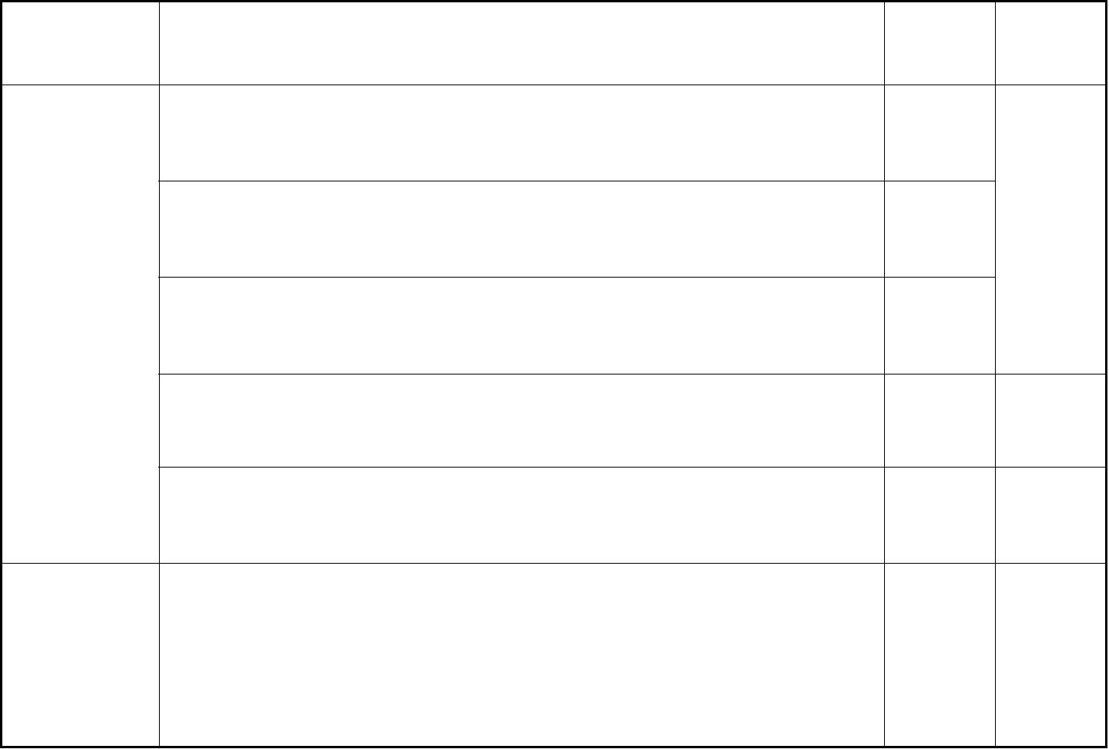

附件 1-2

第六届全区高校青年教师教学竞赛决赛

课堂教学评分表

选手编号:

分值

项目

评测要求

得分

（75）

理论联系实际，符合学生的特点

8

8

注重学术性，内容充实，信息量大，渗透专业

思想，为教学目标服务

教学

内容

(30 分)

反映或联系学科发展新思想、新概念、新成果

重点突出，条理清楚，内容承前启后，循序渐进

3

11

教学过程安排合理，方法运用灵活、恰当，教

学设计方案体现完整

10

启发性强，能有效调动学生思维和学习积极性

教学时间安排合理，课堂应变能力强

10

3

教学

组织

课堂

教学

(30 分)

熟练、有效地运用多媒体等现代教学手段

4

(75 分)

板书设计与教学内容紧密联系、结构合理，板书与

多媒体相配合，简洁、工整、美观、大小适当

3

5

普通话讲课，语言清晰、流畅、准确、生动，

语速节奏恰当

语言

教态

肢体语言运用合理、恰当，教态自然大方

教态仪表自然得体，精神饱满，亲和力强

3

2

(10 分)

教学

特色

教学理念先进、风格突出、感染力强、教学效果好

5

(5 分)

合计

得分

评委签名

注：评委评分可保留小数点后两位。

— 13 —

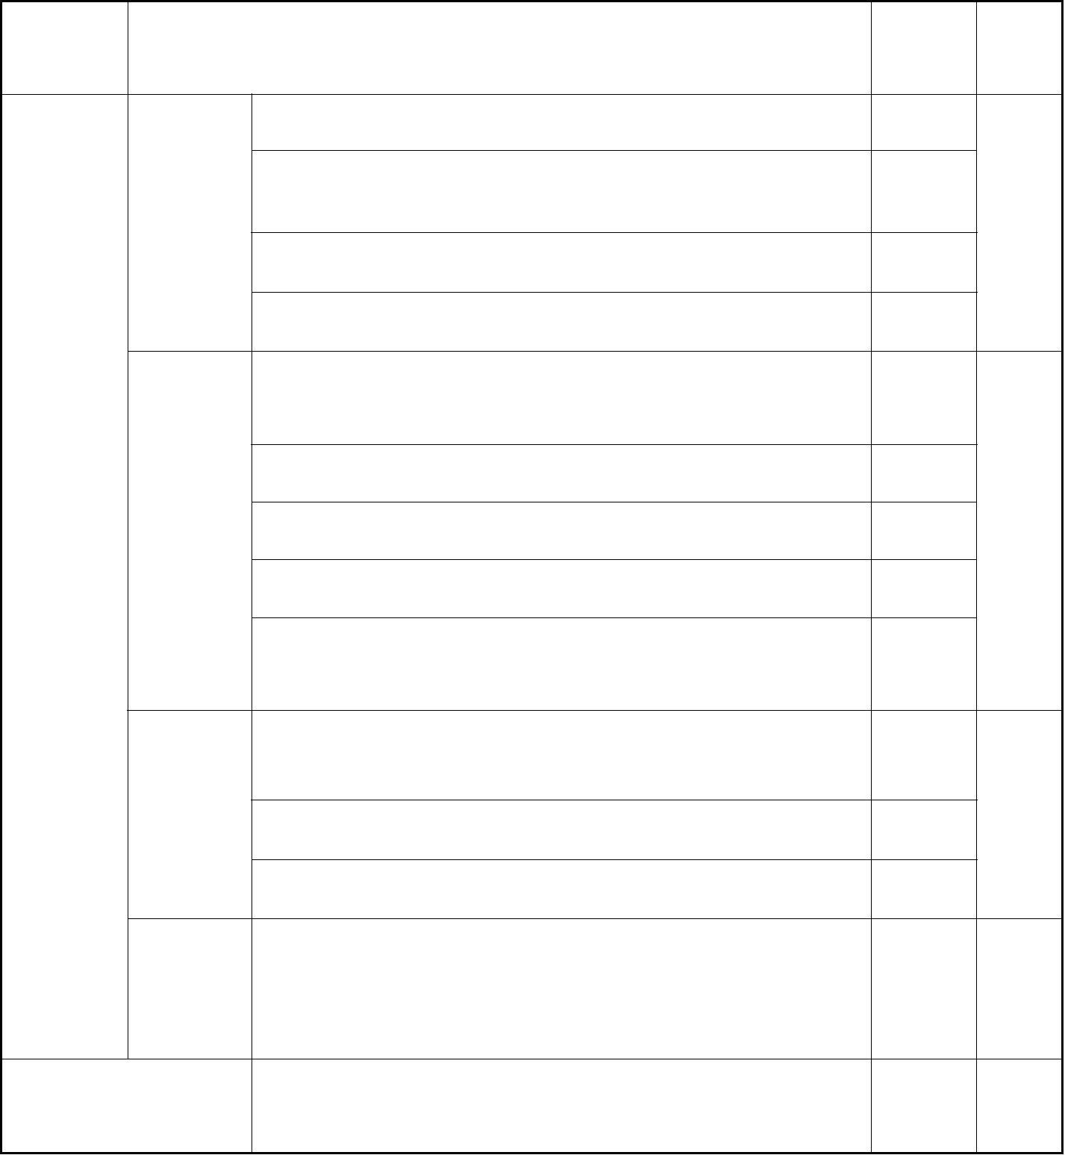

附件 1-3

第六届全区高校青年教师教学竞赛决赛

教学反思评分表

选手编号：

项目

评测要求

分值（5） 得分

从教学理念、教学方法、教学过程

三方面着手，做到联系实际、思路

清晰、观点明确、文理通顺，有感

而发。

教学

反思

5

(5 分)

评委签名

注：评委评分可保留小数点后两位。

— 14 —

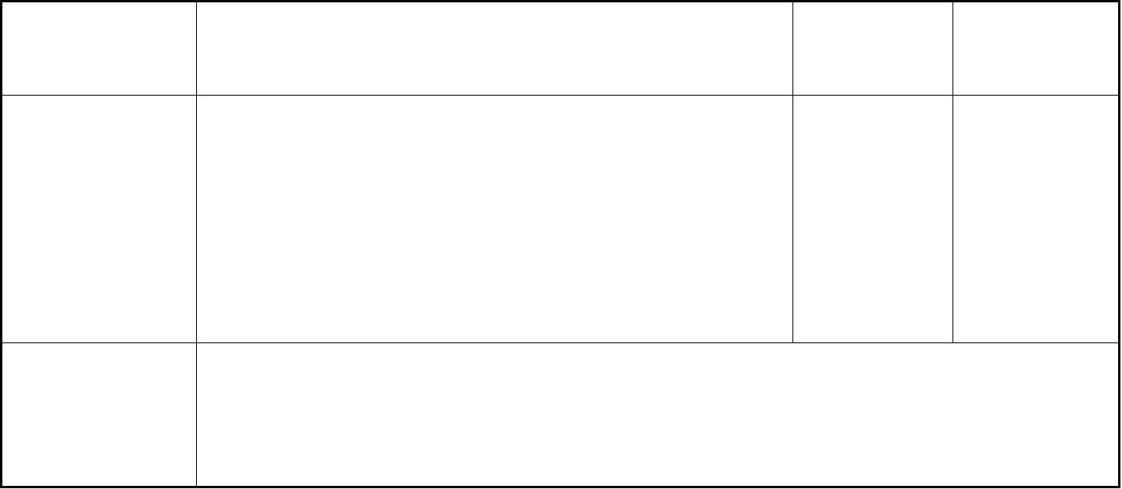

附件 1-4

教学节段目录（范例）

《遗传学》教学大纲基本教学内容包含 13 章，此次教学设计的 20 个节

段分别选自第 1、3、4、5、7、8、9、10、11、12 等 10 章。

1.性取向的遗传分析

选自第一章：遗传与变异/第三节：遗传学的研究策略与方法

2.复等位基因

选自第三章：孟德尔遗传的拓展/第二节：复等位基因

3.“三位一体”的基因概念

选自第四章：基因概念的发展/第一节：基因概念的产生与早期发展

4.基因可跳跃

选自第四章：基因概念的发展/第二节：基因概念在分子水平的发展

5.基因诊断

选自第五章：连锁与交换/第三节：分子遗传标记与基因诊断

6.染色体倒位

选自第七章：染色体畸变/第二节：染色体结构变异

7.染色体重复与易位

选自第七章：染色体畸变/第二节：染色体结构变异

8.非整倍体与人类疾病

选自第七章：染色体畸变/第三节：染色体数目变异

9.病毒基因组

选自第八章：基因组/第一节：基因组概论

10.大肠杆菌的转录中调控

选自第九章：基因表达调控/第一节：原核细胞的基因表达调控 II

11.RNA 介导的基因沉默

选自第九章：基因表达调控/第四节：表观遗传调控

12.果蝇早期胚胎发育中的关键调节基因

选自第十章：基因与发育/第二节：果蝇胚胎发育的遗传分析

13.人类的性别决定

选自第十章：基因与发育/第五节：性别决定

14.人类单基因性状的基因克隆

选自第十一章：遗传分析方法/第二节：人类单基因性状的基因克隆

15.肿瘤相关基因

选自第十二章：肿瘤生物学/第二节：肿瘤发生发展中的遗传学

— 15 —

附件 2

第六届全区高校青年教师教学竞赛决赛

专家评委推荐表

姓 名

性 别

出生年月

最高学位

职称/职务

工作单位

研究方向

最后学历

贴

照

片

专 业

联系电话

语种

听力

阅读

外语水平

身体状况

工作简历

(含学历)

发表教学

著作、论文

主持教学

改革项目

主要科研

成果

所获荣誉和

奖励

所在高校

意见

— 16 —

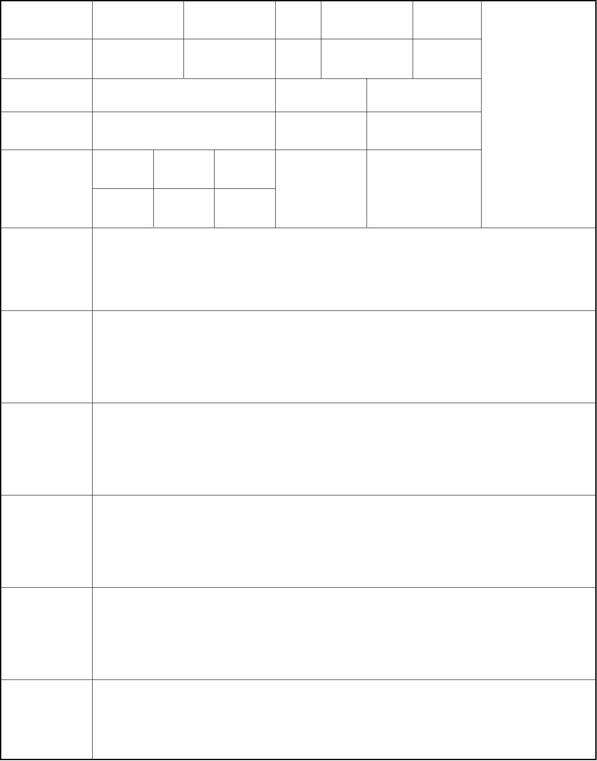

附件 3

第六届全区高校青年教师教学竞赛决赛

参赛选手推荐表

姓

名

性别

职称

最高学历

最高学位

出生年月

毕业学校

身份证号

从教学校

参赛学科

贴

照

片

参加工作时间

民族

联系电话

组

别

学习工作

简历

（大学开始）

近两年主讲

课程情况

发表教学论

文著作

— 17 —

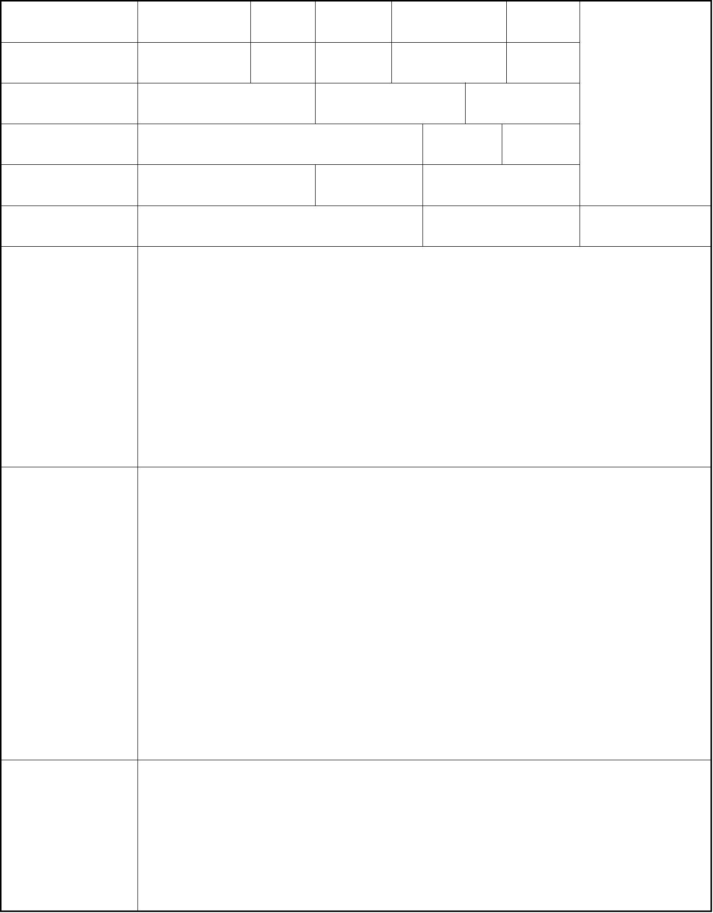

主持、参与教

学改革项目

教学奖励

盖 章

所在高校

意见

2018 年 月 日

宁夏教科文

卫体工会

意见

盖 章

2018 年 月 日

— 18 —



— 19 —

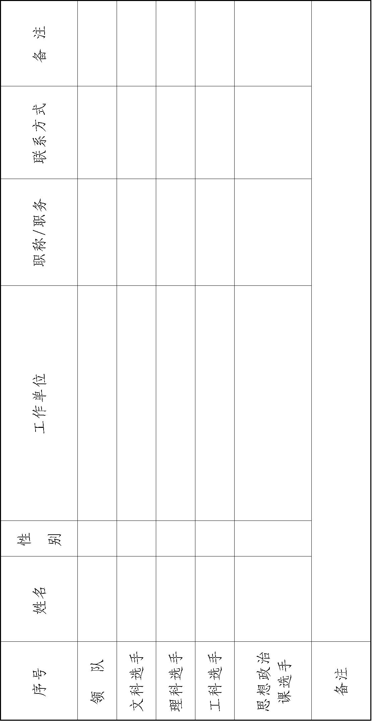

宁夏回族自治区总工会办公室

2018 年 4 月 13 日印发

— 20 —

